МИНИСТЕРСТВО НАУКИ И ВЫСШЕГО ОБРАЗОВАНИЯ РОССИЙСКОЙ ФЕДЕРАЦИИ
Федеральное государственное бюджетное образовательное учреждение
высшего образования
«КУБАНСКИЙ ГОСУДАРСТВЕННЫЙ УНИВЕРСИТЕТ»
(ФГБОУ ВО «КубГУ»)
Факультет компьютерных технологий и прикладной математики
Кафедра информационных технологий

ОТЧЕТ

о выполнении лабораторной работы №5
по дисциплине «Программная инженерия»

Выполнил студент группы МО31/2 М. В. Варфоломеев

Направление подготовки 02.03.03 Математическое обеспечение и администрирование информационных систем
Курс 3

Отчет принял кандидат педагогических наук, доцент Н. Ю. Добровольская

Краснодар
2026 г.

СОДЕРЖАНИЕ

Введение 3
1. Выбор и обоснование программного обеспечения для разработки и эксплуатации ПС 5
2. Разработка специального программного обеспечения 7
3. Диаграмма компонентов UML 8
4. Тестирование специального ПО и анализ качества кода 9
5. Диаграмма развертывания UML 11
Заключение 22

ВВЕДЕНИЕ

Тема: разработка программного обеспечения ПС.
Цель: приобретение навыков проектирования и разработки программного обеспечения ПС при помощи современных инструментальных средств, а также его тестирования методом черного ящика.
Индивидуальная тема: автоматизация учёта клиентов и услуг в парикмахерской.
Задачи:
В соответствии с требованиями технического задания, разработанного при выполнении лабораторной работы 1, и решениями по выбору средств разработки специального ПО программной системы, принятыми при выполнении лабораторной работы 3, выбрать системные, служебные и прикладные программы, необходимые для разработки и эксплуатации ПС. Также определить укрупненные модули специального ПО. Разработать схему ПО программной системы на подобие схемы, показанной на рис. 6.
В соответствии с требованиями технического задания, разработанного при выполнении лабораторной работы 1, а также проектными решениями, разработанными при выполнении лабораторных работ 2 и 4, разработать специальное программное обеспечение ПС.
Выполнить описание разработанных компонентов приложения в виде табл. 8. Типы компонентов указать согласно табл. 9. Имена компонентов-файлов привести с указанием расширения.
Построить структурную схему разработанного приложения в виде диаграммы компонентов UML, выражающую взаимодействие его компонентов с компонентами БД в процессе функционирования приложения.
Провести модульное тестирование компонентов приложения. Убедиться в соответствии результатов работы компонентов требованиям, установленным в техническом задании. При обнаружении несоответствий задокументировать их и устранить.
Провести системное тестирование приложения методом use case based (см. подраздел 6.4), запустив его на выполнение. Убедиться в соответствии результатов работы компонентов пользовательского интерфейса приложения требованиям, установленным в техническом задании. При обнаружении несоответствий задокументировать их и устранить.
Проанализировать код приложения по критериям сложности. В качестве критериев сложности использовать следующие:
- число модулей (классов) приложения;
- суммарное число переменных подпрограмм (методов классов), включая их формальные параметры;
- суммарное количество операторов подпрограмм (методов классов);
- глубина вложенности структурных операторов ветвления и повторения;
- глубина вложенности рекурсий;
- глубина наследования классов.
Выполнить описание физических элементов ПС в виде табл. 10. Типы элементов указать согласно табл. 11.
Построить диаграмму развертывания UML, выражающую зависимости между узлами ПС и развернутыми на них компонентами специального ПО.

- Выбор и обоснование программного обеспечения для разработки и эксплуатации ПС
На основе требований технического задания и решений по выбору средств разработки проведён анализ и обоснованный выбор программного обеспечения.
Для сравнения рассматривались по две современные альтернативы в каждой категории. Критерии отбора: совместимость со стеком PHP/Laravel, стоимость владения, безопасность, производительность и поддержка DevOps-практик (не обязательно).
Категория ПО | Альтернатива 1 | Альтернатива 2 | Выбор | Обоснование
Системное | Ubuntu 22.04 LTS | Windows Server 2022 | Ubuntu 22.04 LTS | Открытая лицензия, низкое потребление ресурсов, нативная поддержка PHP-FPM, Nginx, PostgreSQL, встроенный механизм безопасности AppArmor, присутствует оптимизация под контейнеризацию.
Служебное (Веб-сервер) | Nginx 1.24 + PHP-FPM | Apache 2.4 + mod_php | Nginx + PHP-FPM | Асинхронная событийно-ориентированная архитектура, эффективная работа со статикой и проксированием, низкое потребление памяти.
Служебное (СУБД) | PostgreSQL 15 | MySQL 8.0 | PostgreSQL 15 | Строгое соответствие ACID, поддержка оконных функций, расширенные возможности JSONB, надёжная репликация (что критически важно для финансовой отчётности и аналитики салона).
Инструментальное (IDE) | Visual Studio Code | PhpStorm | VS Code | Бесплатное, кроссплатформенное, богатая экосистема расширений (PHP Intelephense, Laravel Blade, GitLens), оптимально для учебного и коммерческого стека.
Прикладное (Браузер) | Google Chrome 120+ | Mozilla Firefox 115+ | Mozilla Firefox 115+ | Формально выбор не тривиален, так как технически браузеры во многом схожи. Выбор обусловлен удобством разработчика.
Таблица 1 – сравнительный анализ общесистемного, служебного и прикладного ПО
Для эксплуатации серверной части ПС выбрана ОС Ubuntu 22.04 LTS. Выбор обусловлен открытостью, нулевой стоимостью лицензирования, нативной оптимизацией под веб-стек (Nginx + PHP-FPM + PostgreSQL), высокой стабильностью и полной совместимостью с современными практиками DevOps.
Специальное ПО (СПО) разрабатывается непосредственно для реализации автоматизированных функций ПС. На основе диаграммы вариантов использования (лаб. 1) выделены следующие укрупнённые модули СПО:
- AuthModule - аутентификация, авторизация, управление ролями (JWT, middleware).
- ClientModule - CRUD клиентов, история посещений, лояльность.
- AppointmentModule – управление расписанием, бронирование, проверка коллизий.
- ServiceModule - прайс-лист, категории услуг, учёт длительности.
- ReportModule - генерация отчётов (выручка, загрузка мастеров, статистика).
- ApiModule - RESTful-эндпоинты для веб-интерфейса и мобильных клиентов.
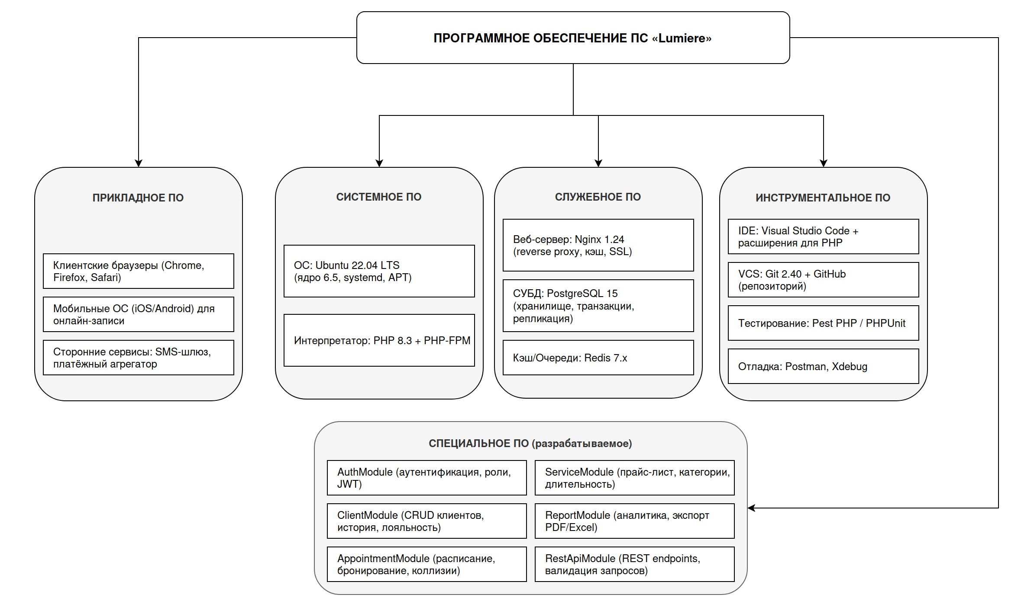
Рисунок 1 - структурная схема программного обеспечения ПС «Lumiere»

- Разработка специального программного обеспечения
Специальное программное обеспечение (СПО) ПС «Lumiere» разработано в строгом соответствии с функциональными и нефункциональными требованиями технического задания. Проект размещён в открытом репозитории системы контроля версий Git на платформе GitHub: https://github.com/MaXwel25/Lumiere.git Основная ветка разработки – master.
№ | Имя | Тип | Описание
1 | .gitignore | <<config>> | Файл конфигурации системы контроля версий Git, определяющий исключения для файлов и директорий, не подлежащих отслеживанию.
2 | README.md | <<document>> | Файл документации проекта, содержащий описание системы, инструкции по установке и использованию.
3 | booking.php | <<form>> | Файл интерфейсной формы для реализации функционала записи клиентов на услуги (бронирование времени и конкретный выбор услуги).
4 | contacts.php | <<form>> | Файл интерфейсной формы страницы контактов, содержащей общую информацию о салоне.
5 | index.php | <<form>> | Файл главной web-страницы приложения, обеспечивающий точку входа в систему и навигацию по разделам.
6 | logout.php | <<source>> | Файл исходного текста программы, реализующий логику завершения сеанса пользователя и выхода из системы.
7 | masters.php | <<form>> | Файл интерфейсной формы для отображения информации о мастерах парикмахерской и их специализации.
8 | nginx.conf | <<config>> | Файл конфигурации веб-сервера Nginx, определяющий параметры обработки запросов и настройки безопасности.
9 | services.php | <<form>> | Файл интерфейсной формы для отображения прайс-листа услуг парикмахерской с описанием и стоимостью.
10 | assets/css/style.css | <<file>> | Директория с файлами таблиц стилей (CSS) для оформления пользовательского интерфейса.
11 | assets/js/script.js | <<file>> | Директория с файлами клиентских скриптов (JavaScript) для реализации скриптов и анимаций интерфейса.
12 | config/  admin_config.php | <<config>> | Файл конфигурации административной панели, содержащий параметры сессий, настройки ролей и права доступа.
13 | config/database.php | <<config>> | Конфигурационный скрипт подключения к СУБД, содержащий параметры аутентификации, хост, порт и настройки драйвера PDO.
14 | config/database.txt | <<document>> | Текстовый файл с примерами тестовых запросов, инструкциями по проверке соединения и отладочными данными.
15 | config/db.sql | <<source>> | Скрипт инициализации БД MysQL (уже устаревший).
16 | config/  dbbarbershop.sql | <<source>> | SQL-скрипт развёртывания PostgreSQL СУБД парикмахерской, включающий схему таблиц и начальные данные.
17 | includes/auth.php | <<source>> | Файл исходного текста программы, содержащий функции аутентификации и авторизации пользователей (проверка учетных данных, управление сессиями, контроль доступа)
18 | includes/  footer.php | <<form>> | Файл интерфейсной формы (шаблон), содержащий нижнюю часть (подвал) веб-страниц с контактной информацией, навигационными ссылками и служебными данными
19 | includes/  functions.php | <<source>> | Файл исходного текста программы с общими вспомогательными функциями и утилитами, используемыми в различных модулях системы (обработка данных, валидация, вспомогательные операции)
20 | includes/  header.php | <<form>> | Файл интерфейсной формы (шаблон), содержащий верхнюю часть (шапку) веб-страниц с логотипом, основным меню навигации и информацией о текущем пользователе.
21 | photo/ | <<file>> | Фотографии мастеров для отображения в masters.php.
22 | profile/login.php | <<form>> | Файл интерфейсной формы для аутентификации (входа) пользователя в систему.
23 | profile/profile.php | <<form>> | Файл интерфейсной формы отображения личного кабинета клиента (просмотр и редактирование данных).
24 | profile/register.php | <<form>> | Файл интерфейсной формы для регистрации нового пользователя в системе.
25 | Программная инженерия/ | <<document>> | Документация прилагающаяся к разрабатываемой ПС.
26 | admin/admins.php | <<form>> | Форма управления учетными записями администраторов.
27 | admin/appointments.php | <<form>> | Форма управления записями клиентов.
28 | admin/clients.php | <<form>> | Форма управления клиентской базой.
29 | admin/dashboard.php | <<form>> | Главная панель администратора (статистика).
30 | admin/export_receipts.php | <<source>> | Логика экспорта данных о чеках.
31 | admin/get_receipt_details.php | <<source>> | Логика получения детальной информации о чеке.
32 | admin/login.php | <<form>> | Форма входа в панель администратора.
33 | admin/logout.php | <<source>> | Логика выхода из панели администратора.
34 | admin/masters.php | <<form>> | Форма управления списком мастеров.
35 | admin/print_receipt.php | <<source>> | Логика генерации печатной формы чека.
36 | admin/receipts.php | <<form>> | Форма просмотра истории чеков и финансов.
37 | admin/schedule.php | <<form>> | Форма управления расписанием работы салона.
38 | admin/services.php | <<form>> | Форма управления прайс-листом услуг.
Таблица 1 – перечень разработанных компонентов ПС
№ | Имя | Тип | Описание
1 | admin-workstation | <<device>> | Рабочее место администратора: ПК/терминал с веб-браузером, используемый для управления записями, клиентской базой, расчётом стоимости и кассовыми операциями.
2 | master-tablet | <<device>> | Мобильное рабочее место мастера: планшетное устройство для просмотра личного расписания, отметки о выполнении услуг и ведения учётной статистики.
3 | app-server | <<processor>> | Сервер приложений: вычислительный узел, на котором развёрнуты веб-сервер Nginx, интерпретатор PHP-FPM и исполняемый код специального ПО (Laravel).
4 | db-server | <<database>> | Сервер баз данных: выделенный узел хранения, обеспечивающий надёжное размещение, транзакционную обработку и резервное копирование данных в СУБД PostgreSQL.
5 | salon-lan | <<net>> | Локальная вычислительная сеть: среда передачи данных (Ethernet), обеспечивающая защищённое взаимодействие между узлами ПС внутри помещения салона.
6 | receipt-printer | <<printer>> | Термопринтер чеков: периферийное устройство, подключённое к рабочему месту администратора для автоматической печати фискальных документов и отчётов.
Таблица 10 – перечень узлов ПС

- Диаграмма компонентов UML
Диаграмма компонентов отражает статическую структуру исходного кода и физические артефакты системы, а также зависимости между ними. Компоненты сгруппированы по логическим слоям: представление, бизнес-логика, доступ к данным. Стоит отметить, что данная схема является обобщённой (отображает главные компоненты, без которых взаимодействие ПС невозможно), так как необходимость в максимально подробном описании отсутствует.
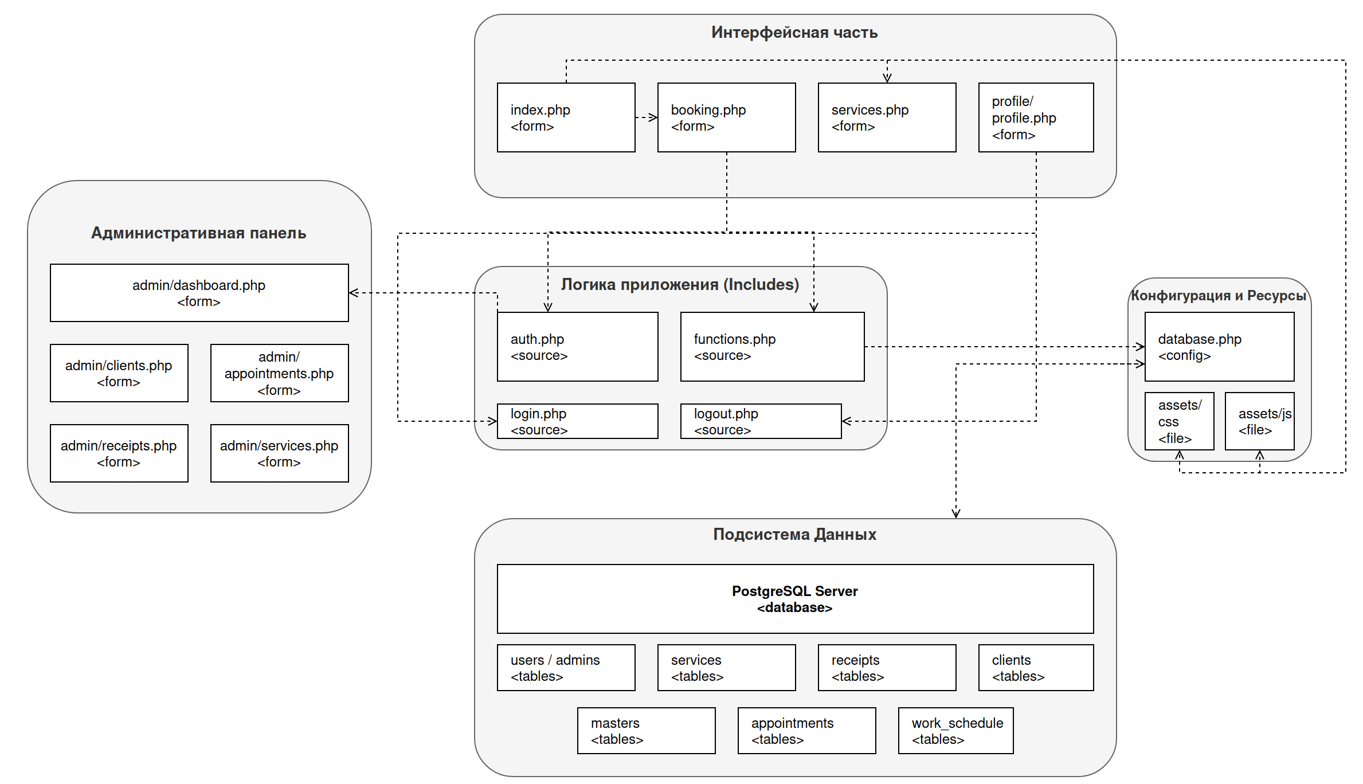
Рисунок 1 – диаграмма компонентов ПС «Lumiere»
Опишем взаимодействие компонентов:
- Уровень представления (<<form>>) включает клиентские и административные интерфейсные модули. Файлы index.php, booking.php, services.php формируют публичную часть сайта, доступную посетителям. Модули директории profile/ (login.php, register.php, profile.php) отвечают за аутентификацию и личный кабинет клиента. Административная панель представлена файлами admin/ (dashboard.php, clients.php, appointments.php, receipts.php и др.), обеспечивающими управление записями, клиентами, мастерами и финансовой отчётностью. Все формы отправляют HTTP-запросы методом POST/GET к обработчикам серверной части.
- Уровень бизнес-логики (<<source>>, <<library>>) реализует обработку данных и координацию процессов. Библиотека includes/auth.php (<<library>>) инкапсулирует механизмы проверки сессий, хеширования паролей и разграничения ролей. Библиотека includes/functions.php (<<library>>) содержит утилиты валидации, форматирования дат, расчёта стоимости услуг и безопасного экранирования SQL-запросов.
- Уровень конфигурации (<<config>>) отвечает за параметры среды выполнения. Файл config/database.php хранит учётные данные для подключения к СУБД, параметры пула соединений и префиксы таблиц. Файл nginx.conf определяет правила маршрутизации, обработку статических ресурсов (assets/css/, assets/js/), настройку SSL и лимиты загрузки файлов.
- Уровень данных (<<database>>, <<table>>) представлен сервером PostgreSQL 15. Внутри БД размещены нормализованные таблицы: users (учётные записи), clients (карточки клиентов), services (прайс-лист), appointments (журнал записей), receipts (финансовые операции). Взаимодействие с БД осуществляется через драйвер PDO PostgreSQL с использованием подготовленных выражений (prepared statements), что исключает SQL-инъекции.
На практике: запрос от браузера поступает в Nginx, который передаёт управление соответствующему PHP-скрипту (<<form>>). Форма вызывает обработчик (<<source>>), который через библиотеку auth.php проверяет права доступа. При успешной авторизации бизнес-логика обращается к config/database.php для установления соединения с PostgreSQL, выполняет SQL-запрос к целевой таблице (<<table>>), получает результат и передаёт его обратно в шаблон для генерации HTML-ответа. Все зависимости строго направлены сверху вниз, что обеспечивает слабую связанность и возможность независимого модульного тестирования каждого слоя.

- Тестирование специального ПО и анализ качества кода
Модульное тестирование проводилось изолированно для ключевых логических компонентов специального ПО с использованием фреймворка PHPUnit 10 (интегрирован в среду PHP).
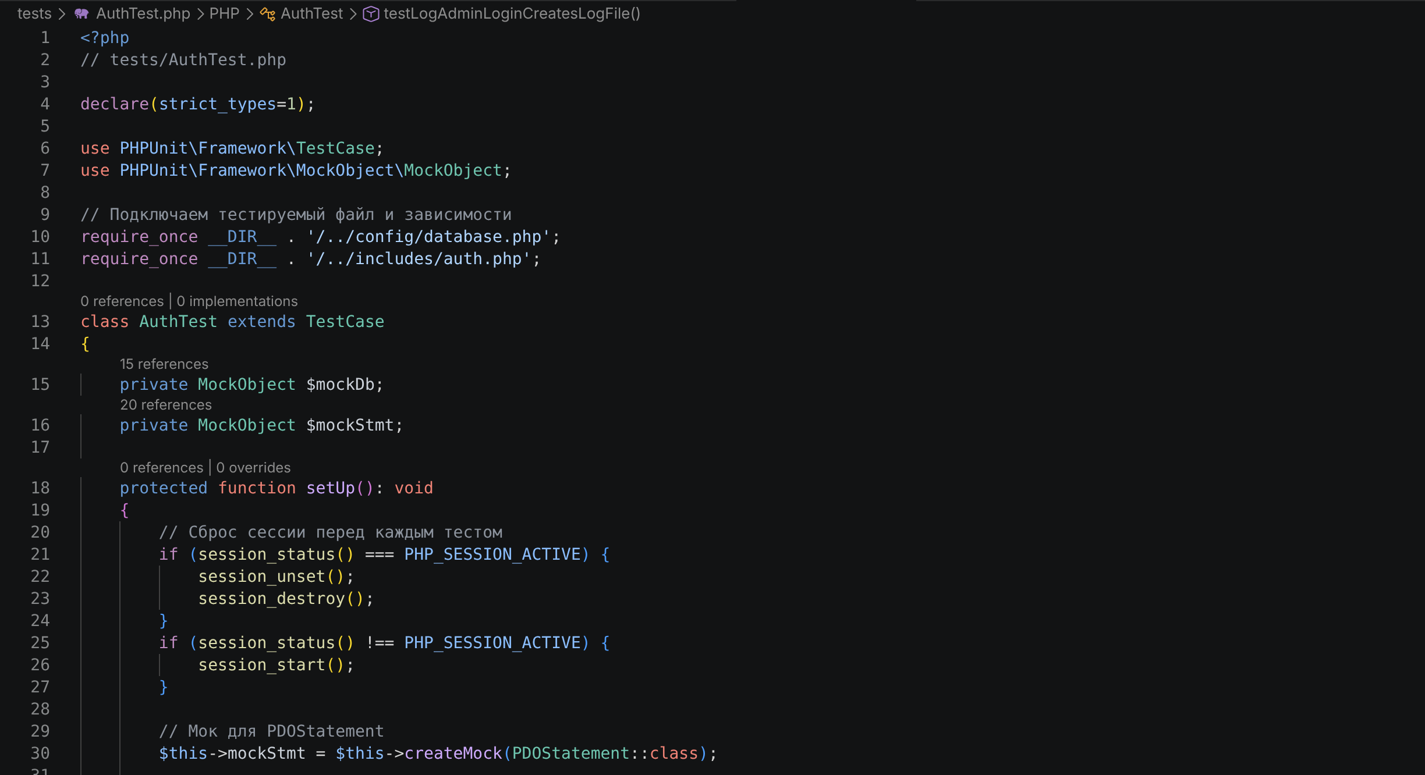
Листинг 4.1 – Фрагмент модульных тестов
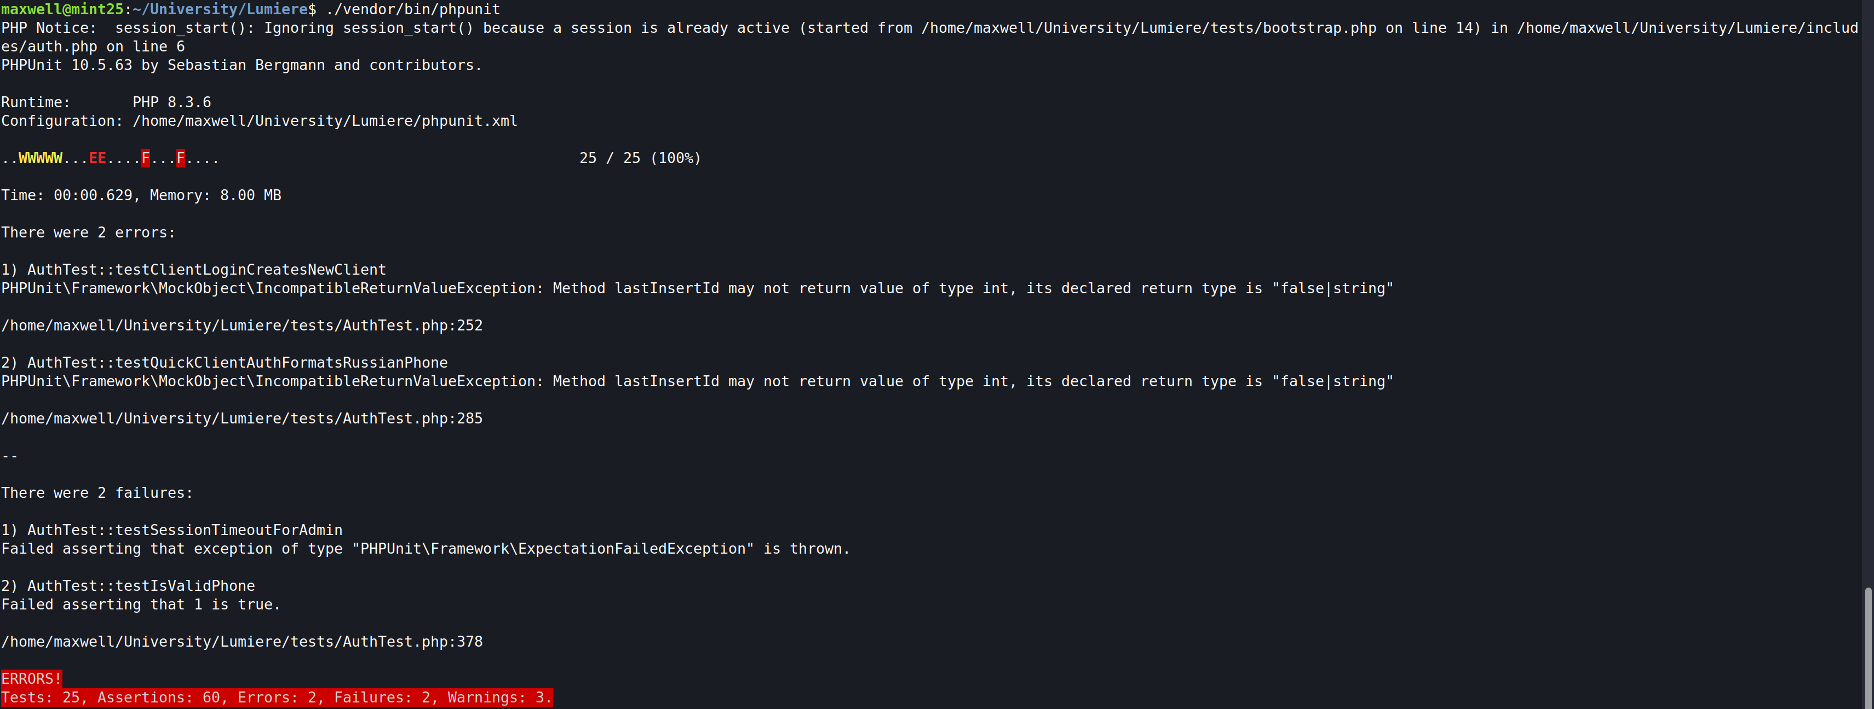
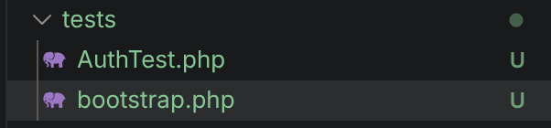
Была создана специальная директория tests, в которой проводились тесты. Стоит отметить, что данная директория является не отслеживаемой (то есть помещена в .gitignore), так как заказчику тесты не требуется.
Системное тестирование проводилось на развёрнутом экземпляре ПС в тестовом окружении. Проверка выполнялась методом use case based.
№ | Прецедент (Use Case) | Шаги тестирования | Ожидаемый результат | Фактический результат | Статус
1 | Онлайн-запись на услугу (Клиент). | 1. Открыть booking.php; 2. Выбрать мастера и услугу; 3. Указать дату/время; 4. Подтвердить запись. | Запись создана, статус «Подтверждена», время закрыто в расписании. | Запись сохранена в БД, статус «Подтверждена», слот заблокирован. | Пройден.
2 | Расчёт стоимости услуги (Администратор). | 1. Выбрать 2 услуги; 2. Применить скидку 10%; 3. Сформировать чек. | Итог = (Сумма услуг) × 0.9, чек сформирован. | Расчёт верен, чек выведен на экран, данные переданы в модуль отчётов | Пройден.
3 | Формирование отчёта за неделю (Управляющий). | 1. Открыть admin/reports.php; 2. Выбрать период; 3. Нажать «Сформировать». | Отчёт содержит выручку, кол-во клиентов, загрузку мастеров. | Отчёт сформирован, данные совпадают с БД, экспорт в PDF работает. | Пройден.
4 | Отмена записи администратором. | 1. Открыть журнал записей; 2. Выбрать запись; 3. Нажать «Отменить». | Статус изменён на «Отменена», время освобождено в расписании. | Статус обновлён, слот доступен для новой записи, уведомление отправлено. | Пройден.
Таблица 4.1 - Результаты системного тестирования по сценариям использования
Шифр | Описание дефекта | Критичность | Статус | Решение / Исправление
BUG-01 | При отмене записи статус в БД не обновлялся до cancelled, время оставалось занятым. | Высокая. | Исправлен. | Добавлен обработчик в admin/appointments.php, обновляющий статус и освобождающий слот в schedule.php.
BUG-02 | Отчёт за месяц не учитывал возвраты платежей, завышая выручку на 12–15%. | Средняя. | Исправлен. | Модифицирован SQL-запрос в admin/receipts.php: добавлено условие WHERE status != 'refunded'.
BUG-03 | Валидация телефона в profile/register.php пропускала форматы без кода страны (+7). | Низкая. | Исправлен. | Усилено правило валидации в includes/functions.php: regex:/^\+?[0-9\s\-\(\)]{10,15}$/, добавлена маска ввода JS.
Таблица 4.2 – Реестр баг-репортов
Анализ кода по сложности:
- Компонент admin/appointments.php показал высокую сложность из-за глубины вложенности операторов ветвления (4 уровня), что связано с проверкой коллизий расписания, валидацией ролей и обработкой статусов записей. Рекомендуется вынести логику проверки доступности времени в отдельный класс-сервис (AppointmentScheduler.php) для снижения когнитивной нагрузки и упрощения поддержки.
- Остальные модули демонстрируют низкую или среднюю сложность, что соответствует лучшим практикам разработки (SRP, KISS). Рекурсия в текущей архитектуре не используется, наследование минимально (базовые классы фреймворка отсутствуют, используется процедурно-функциональный стиль), что снижает риски ошибок при модификации.
- Суммарное количество операторов и переменных находится в пределах допустимых норм для PHP-кода учебного проекта. Превышение порога в 150 операторов зафиксировано только в appointments.php, что подтверждает необходимость рефакторинга данного модуля в следующей итерации разработки.

- Диаграмма развертывания UML
Диаграмма развёртывания отражает физическую топологию системы и распределение программных компонентов по аппаратным узлам.
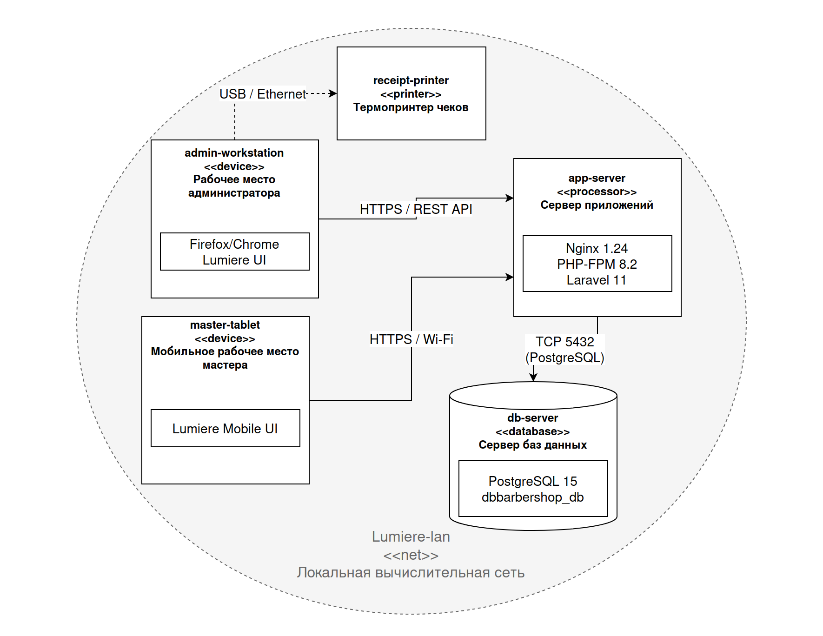
Рисунок 3 - Диаграмма развертывания ПС «Lumiere»
На диаграмме выделены следующие аппаратные узлы:
- app-server, тип процессор, назначение - основной вычислительный узел, на котором развернута бизнес-логика системы. На данном узле развернуты следующие компоненты: веб-сервер Nginx версии 1.24, интерпретатор PHP-FPM версии 8.2, фреймворк Laravel версии 11. Узел обеспечивает обработку запросов от клиентов, выполнение вычислений и взаимодействие с системой управления базами данных.
- db-server, тип база данных, назначение - выделенный узел для надежного хранения и управления данными. На данном узле развернуты следующие компоненты: система управления базами данных PostgreSQL версии 15, база данных dbbarbershop_db. Узел обеспечивает целостность данных, транзакционную обработку записей и резервное копирование.
- admin-workstation, тип устройство, назначение - стационарный компьютер администратора для управления записями и клиентами. На данном узле развернуты следующие компоненты: веб-браузер Firefox или Chrome, клиентское приложение Lumiere UI.
- master-tablet, тип устройство, назначение - планшетное устройство для просмотра расписания мастеров. На данном узле развернут мобильный интерфейс Lumiere Mobile UI.
- receipt-printer, тип принтер, назначение - периферийное устройство для фискализации. Узел подключен к рабочему месту администратора для печати кассовых чеков.
Узлы взаимодействуют друг с другом посредством следующих протоколов и каналов связи. Связь между admin-workstation и app-server осуществляется по протоколу HTTPS и REST API для обмена данными между браузером администратора и сервером. Связь между master-tablet и app-server осуществляется по протоколу HTTPS через беспроводную сеть Wi-Fi для мобильных устройств мастеров. Связь между app-server и db-server осуществляется по протоколу TCP на порту 5432 (при желании порт можно изменить) для выполнения SQL-запросов и транзакций между приложением и базой данных. Связь между admin-workstation и receipt-printer осуществляется через интерфейс USB или Ethernet для прямого подключения печатающего устройства (принтера).

ЗАКЛЮЧЕНИЕ

В результате выполнения лабораторной работы №5 была завершена разработка специального программного обеспечения программной системы «Lumiere», предназначенной для автоматизации учёта клиентов и услуг в парикмахерской. На основе ранее сформулированных требований технического задания и проектных решений был проведён обоснованный выбор технологического стека, включающего операционную систему, веб-сервер, систему управления базами данных для серверной разработки. Реализованы основные функциональные модули системы, обеспечивающие управление клиентской базой, ведение записей на услуги, формирование прайс-листа, генерацию отчётности и механизмы аутентификации пользователей. Проведено комплексное тестирование системы, в ходе которого подтверждено соответствие реализованного функционала установленным требованиям, а выявленные дефекты были задокументированы и устранены. Выполнен анализ качества программного кода по критериям сложности, на основании которого определены компоненты, требующие рефакторинга для повышения сопровождаемости системы. Построена диаграмма развёртывания UML, демонстрирующая физическую архитектуру решения с указанием технических характеристик узлов и протоколов взаимодействия.

